**Муниципальное автономное дошкольное образовательное учреждение «Центр развития ребенка – детский сад №12**

**города Шебекино Белгородской области»**

**Отчет о проведении акции социальной направленности**

**«Пешеход-Дорога-улица»**

В соответствии с планом управления проектом «Марафон безопасности», с целью привлечения внимания родителей к проблеме детского дорожно-транспортного травматизма в период с 8 по 15 ноября 2021 года в МАДОУ «ЦРР – ДС №12» была организована и проведена акция социальной направленности «Пешеход-Дорога-Улица».

В раздевалке групповых помещений дошкольники старшей группы организовали выставку для родителей «От чего зависит безопасность». Тем самым обратили внимание взрослых о необходимости использования в одежде светвозвращающих элементов.

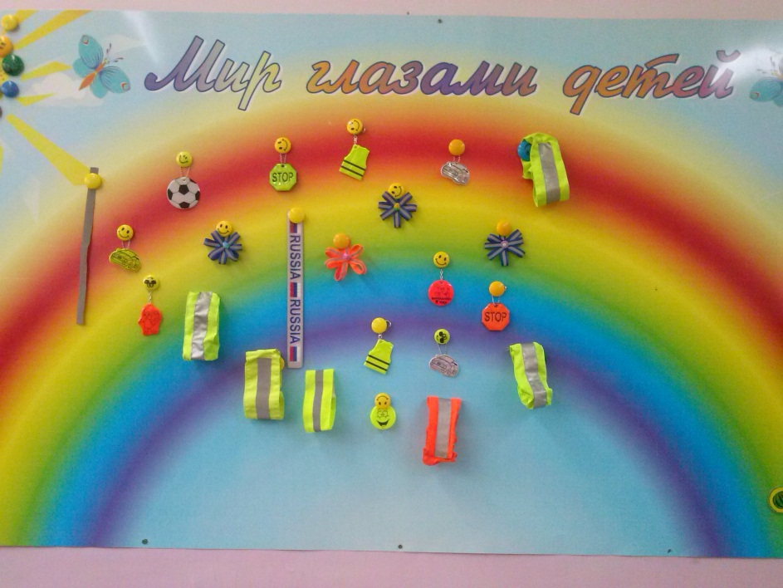

В подготовительной к школе группе «Теремок» сотрудник ОГИБДД провел тематическую беседу «Чем ярче, тем безопаснее», о ежедневном использовании светвозвращающих элементов.

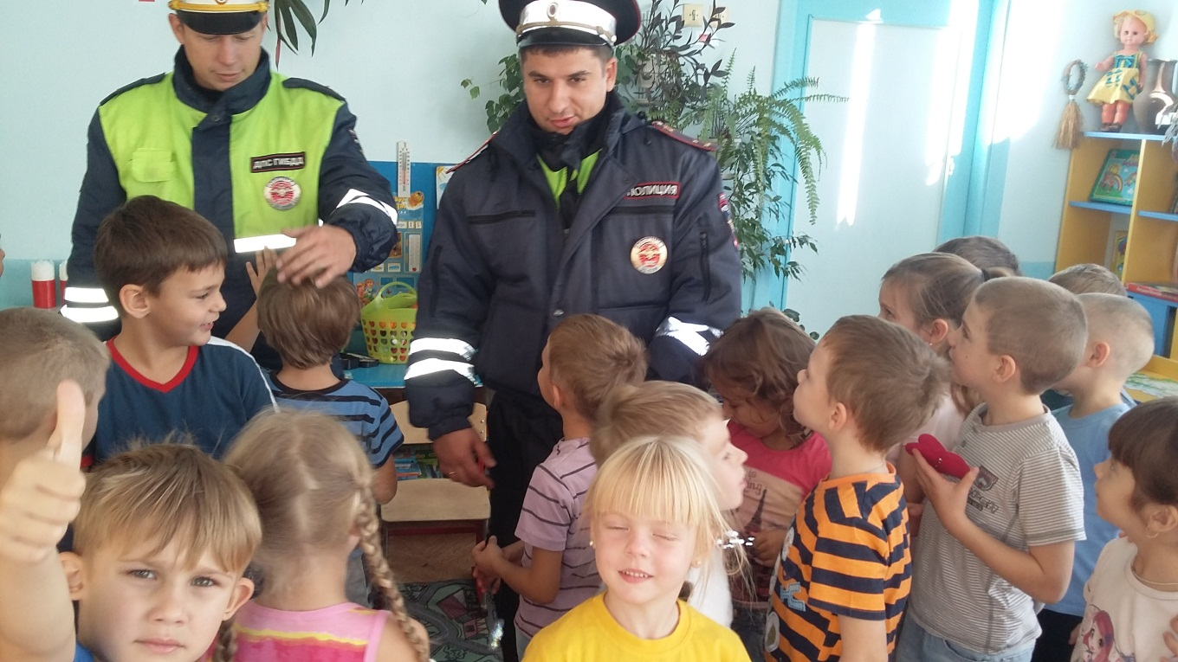

Дошкольники подготовительной к школе группе «Улыбка» провели акцию «Засветись пешеход». Цель данной акции: профилактика детского дорожно-транспортного травматизма.

